INSPECCIÓN | INSPECCION A LA CONDICION DE ARRIBO Y SUPERVISION AL DESCONSOLIDADO DE 10x40 HC
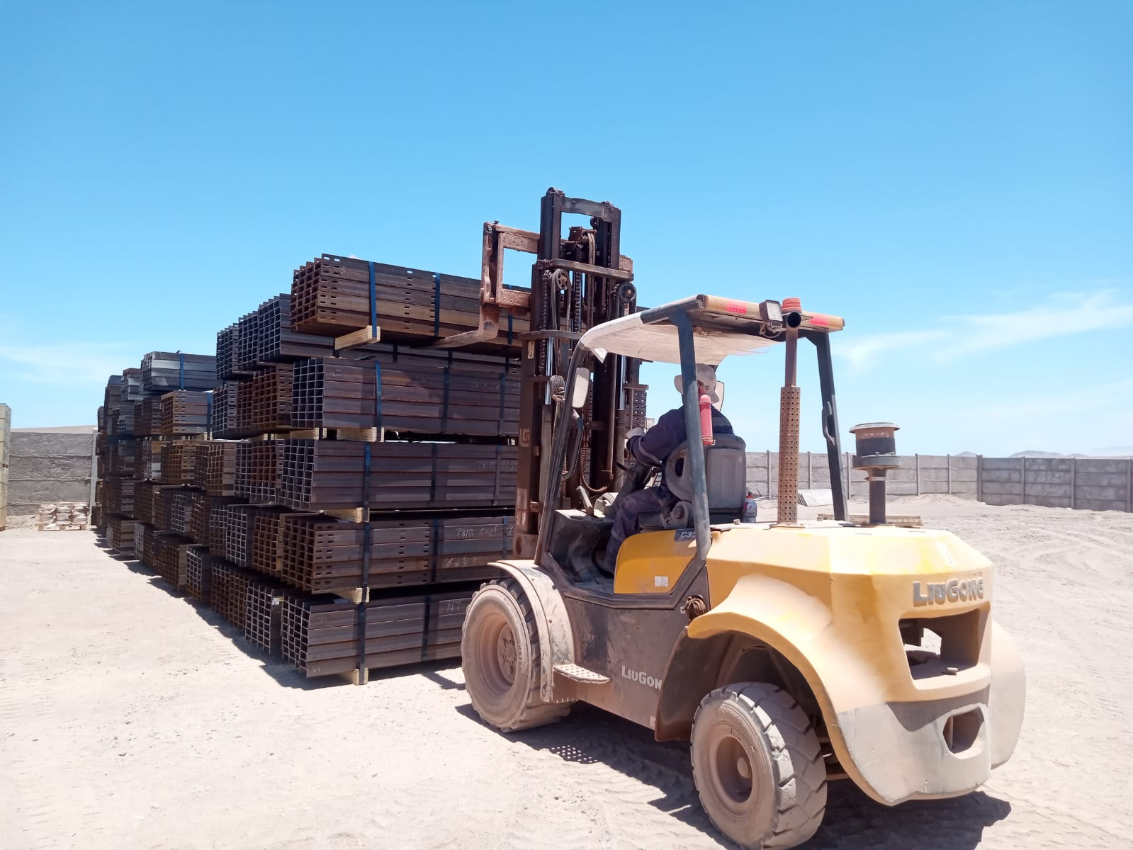
INSPECCIÓN POR CUENTA DE | : ALS INSPECTION CHILE SPA.
SOLICITADA POR | : Sr. Juan Manuel Prieto, Gerente de Proyectos / Altius Logística Chile Spa
REFERENCIA DEL CLIENTE | : 53688 – Transloading / 53689 - SFC-231709 / 53691 - SFC-258646 / 53686 - SFC-230970
PROYECTO: | : COPIAPO ENERGIA SOLAR SPA

ALCANCE DE LA  INSPECCIÓN | : Inspección a la condición de arribo y supervisión al desconsolidado de 10x40 HC.

NAVE | : N/A | PUERTO EMBARQUE | : Shanghai, China
VIAJE N° | : N/A | PUERTO DESCARGA | : Iquique, Chile
LUGAR DE  INSPECCIÓN ( | Almacén Solaguz – Alto Patilllos | INICIO INSPECCIÓN | : 09/01/2026
LUGAR DE  INSPECCIÓN ( | Almacén Solaguz – Alto Patilllos | TÉRMINO INSPECCIÓN | : 09/01/2026

CONTENIDOS | 1.- Tiempos |  |  | 4.- Inspección
CONTENIDOS | 2.- Antecedentes |  |  | 5.- Comentarios
CONTENIDOS | 3.- Detalle de la Carga |  |  | 6.- Personas Presentes

1.- TIEMPOS:

Fecha | Hora | Descripción
Enero 09, 2026 | 08:00 | Inspector ALS llega al lugar de inspección.
Enero 09, 2026 | 08:10 | Inicio desconsolidado.
Enero 09, 2026 | 16:45 | Término inspección de descarga y desconsolidado de contenedores.
 | 17:00 | Inspector ALS, se retira del lugar.

2. ANTECEDENTES

La inspección fue llevada a cabo de acuerdo con las instrucciones recibidas por el Sr. Juan Manuel Prieto, Gerente de Proyectos de Altius Logística Chile Spa., con el fin de realizar inspección a la condición de arribo y al desconsolidado de contenedores, con carga consistente en tuberías y cajones de diferentes tamaños y pesos, correspondiente al Proyecto Copiapó Energía Solar SPA.

Desconsolidado fue realizado en Almacenes de Empresa CEC (Control Estratégico de Carga), ubicado en Alto Patillo, ruta A-760.

3. DETALLE DE LA CARGA (DE ACUERDO A PACKING LIST):

N° | CONTENEDOR N° | DESCRIPCION
1 | MSNU 961618-9 | 1 x 40 CONTAINER  17 PACKAGES  B/L 1070591682
1 | MSNU 961618-9 | N° Parte |  | Descripción
1 | MSNU 961618-9 | 1 | 78115 | Gen 2.2 v2 Motor Pier, W6x20 (50KSI, Black Pier)-114

N° | CONTENEDOR N° | DESCRIPCION
2 | MSMU 448480-4 | 1 x 40 CONTAINER  19 PACKAGES  B/L 1070591682
2 | MSMU 448480-4 | N° Parte |  | Descripción
2 | MSMU 448480-4 | 1 | 78115 | Gen 2.2 v2 Motor Pier, W6x20 (50KSI, Black Pier)-114
2 | MSMU 448480-4 | 2 | 78155 | Gen 2.2, Damper Slot Array Pier, W6x8.5 (50ksi Black Pier) - 114
2 | MSMU 448480-4 | 3 | 78155 | Gen 2.2, Damper Slot Array Pier, W6x8.5 (50ksi Black Pier) - 114

N° | CONTENEDOR N° | DESCRIPCION
3 | CAAU 691878-0 | 1 x 40 CONTAINER  9 PACKAGES  B/L 1070468532
3 | CAAU 691878-0 | N° Parte |  | Descripción
3 | CAAU 691878-0 | 1 | 426842 | Torque Tube, 1156mm, 9 Module, 11.07m, 2.2mm thk, 50ksi, SO-ZMM310

N° | CONTENEDOR N° | DESCRIPCION
4 | HAMU 446855-0 | 1 x 40 CONTAINER  17 PACKAGES  B/L 1070468623
4 | HAMU 446855-0 | N° Parte |  | Descripción
4 | HAMU 446855-0 | 1 | 425076 | Torque Tube, 1156mm Spacing, 6 + 2 Module, 9.83m, 2.2mm thk, Swage OD 120.6mm, 50ksi, SO-ZMM310
4 | HAMU 446855-0 | 2 | 25193 | Shared Rail Assembly, 2.4.1, 400mm, 1.3mm thk, SO-ZMM310

N° | CONTENEDOR N° | DESCRIPCION
5 | FDCU 031902-4 | 1 x 40 CONTAINER  20 PACKAGES  B/L 1070591682
5 | FDCU 031902-4 | N° Parte |  | Descripción
5 | FDCU 031902-4 | 1 | 78155 | Gen 2.2, Damper Slot Array Pier, W6x8.5 (50ksi Black Pier) - 114

N° | CONTENEDOR N° | DESCRIPCION
6 | TLLU 762025-2 | 1 x 40 CONTAINER  20 PACKAGES  B/L 1070468555
6 | TLLU 762025-2 | N° Parte |  | Descripción
6 | TLLU 762025-2 | 1 | 78155 | Gen 2.2, Damper Slot Array Pier, W6x8.5 (50ksi Black Pier) - 114

N° | CONTENEDOR N° | DESCRIPCION
7 | MSMU 708737-5 | 1 x 40 CONTAINER  9 PACKAGES  B/L 1070468532
7 | MSMU 708737-5 | N° Parte |  | Descripción
7 | MSMU 708737-5 | 1 | 426844
  Torque Tube, 1156mm, 9 Module, 11.07m, 2.2mm thk, Swage OD 120mm, 50ksi, SO-ZMM310

N° | CONTENEDOR N° | DESCRIPCION
8 | MSNU 852415-4 | 1 x 40 CONTAINER  17 PACKAGES  B/L 1070591682
8 | MSNU 852415-4 | N° Parte |  | Descripción
8 | MSNU 852415-4 | 1 | 78115 | Gen 2.2 v2 Motor Pier, W6x20 (50KSI, Black Pier)-114

N° | CONTENEDOR N° | DESCRIPCION
9 | CAAU 773080-1 | 1 x 40 CONTAINER  17 PACKAGES  B/L 1070591682
9 | CAAU 773080-1 | N° Parte |  | Descripción
9 | CAAU 773080-1 | 1 | 78115 | Gen 2.2 v2 Motor Pier, W6x20 (50KSI, Black Pier)-114

N° | CONTENEDOR N° | DESCRIPCION
10 | MSCU 510402-0 | 1 x 40 CONTAINER  20 PACKAGES  B/L 1070591682
10 | MSCU 510402-0 | N° Parte |  | Descripción
10 | MSCU 510402-0 | 1 | 78155 | Gen 2.2, Damper Slot Array Pier, W6x8.5 (50ksi Black Pier) - 114

4. INSPECCION:

  - INSPECCION DE ARRIBO DE LA CARGA:

Al llegar a Almacenes de Empresas CEC, nos dirigimos al lugar donde se realizaría el desconsolidado de las unidades, una vez en el lugar ya se encontraba los 10 x 40 HC, que serían desconsolidado, los que contenían tuberías y cajonería de diferente tamaño y pesos.
Al momento de la apertura de los contenedores y verificación visual de la carga, se constató que esta se encontraba debidamente trincada mediante eslingas sintéticas, sin evidenciarse desplazamiento ni alteraciones en su posición al interior de los contenedores.

A continuación, se detallará un set fotográfico con evidencia de cómo se encontraba la carga, al momento de la apertura de sus puertas:

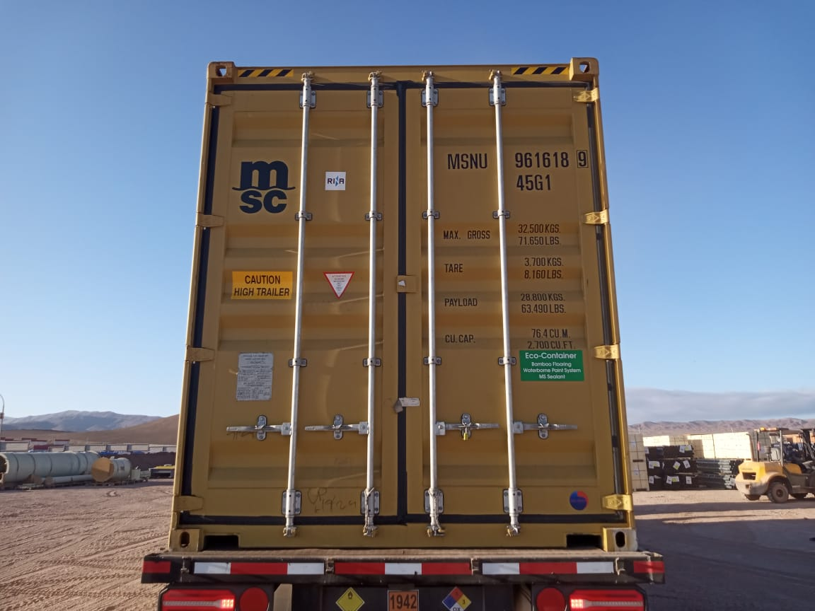 | 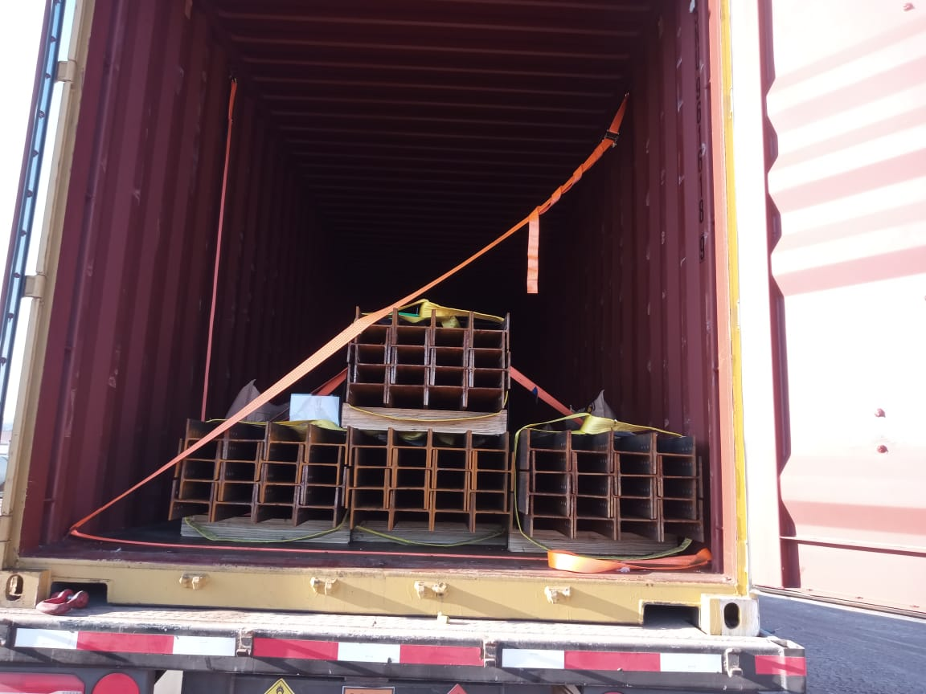
- Contenedor MSNU 961618-9 | - Estado de la carga dentro del contenedor al abrir las puertas.

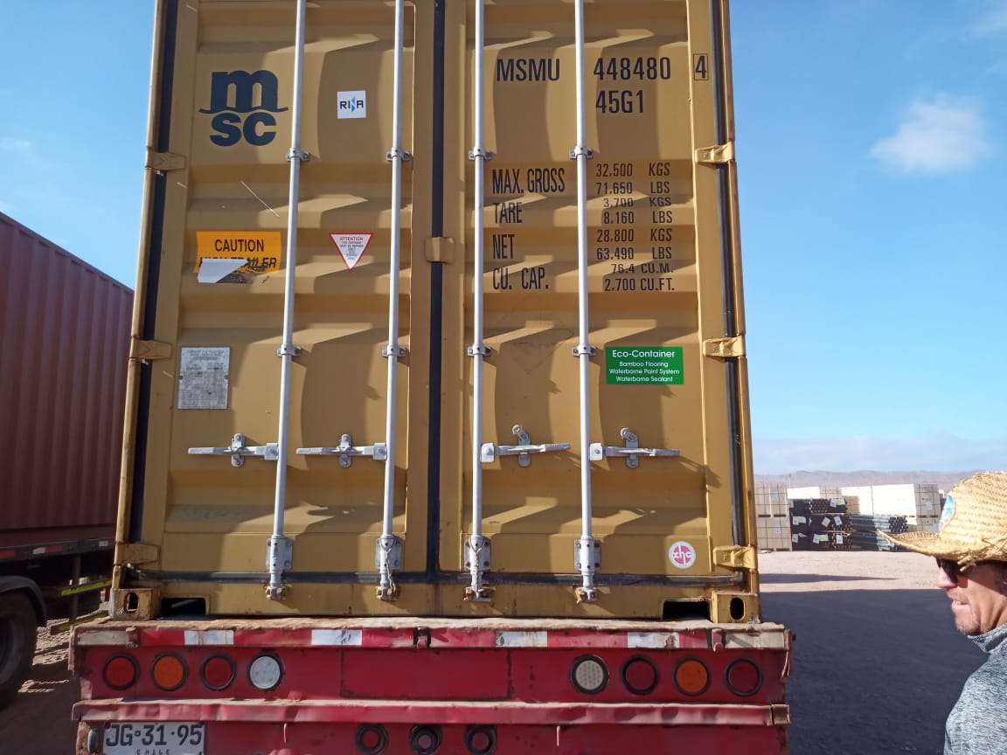 | 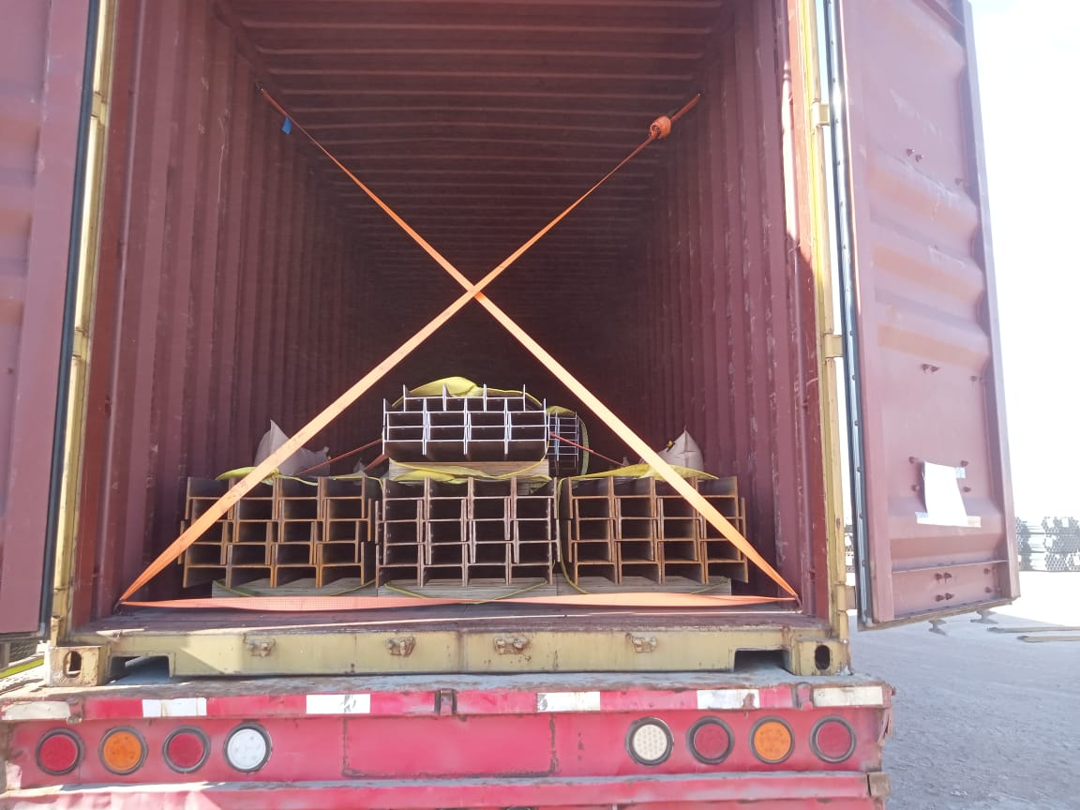
- Contenedor MSMU 448480-4 | - Estado de la carga dentro del contenedor al abrir las puertas.

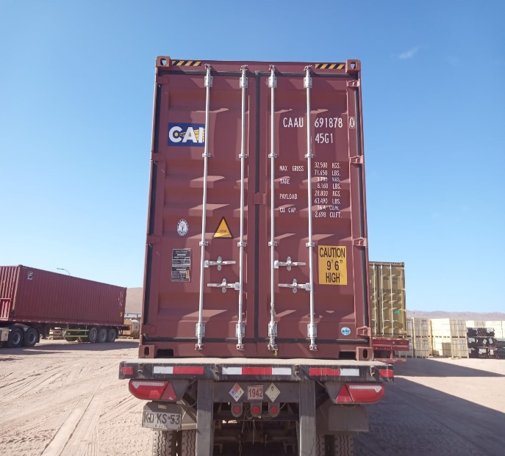 | 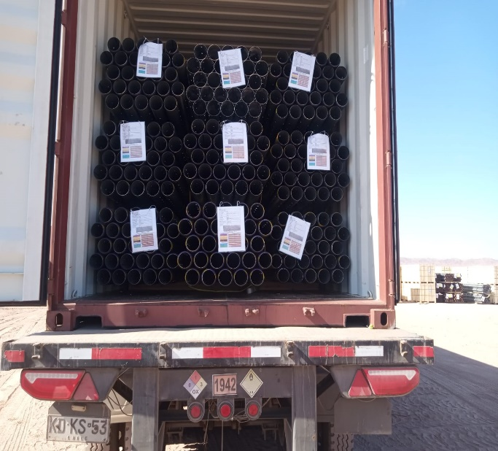
- Contenedor CAAU 691878-0 | - Estado de la carga dentro del contenedor al abrir las puertas.

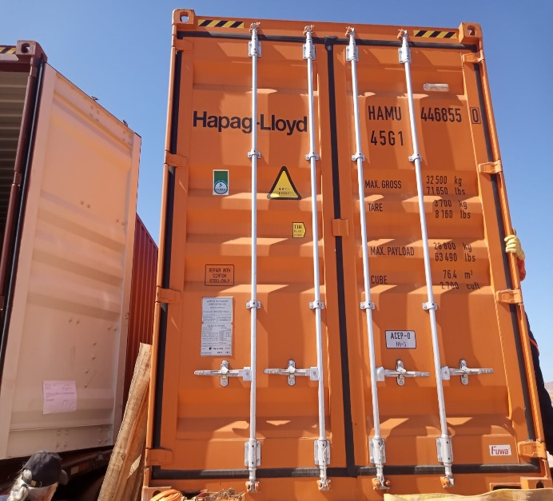 | 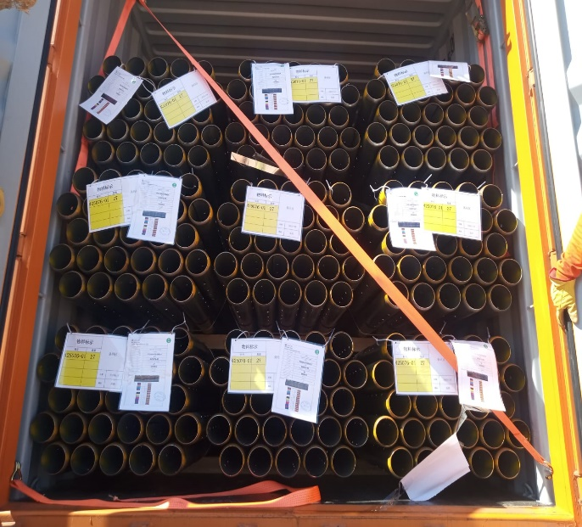
- Contenedor HAMU 446855-0 | - Estado de la carga dentro del contenedor al abrir las puertas.

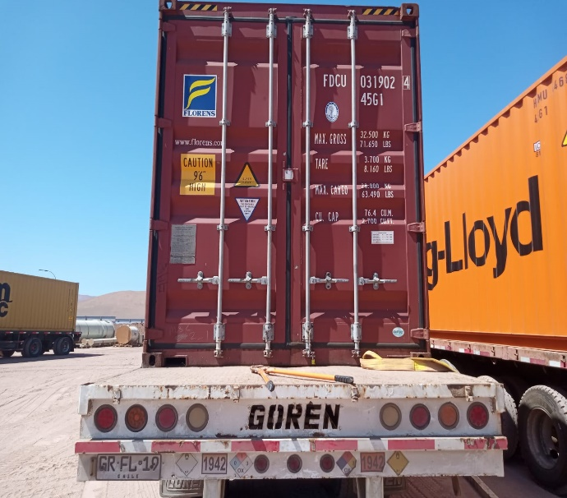 | 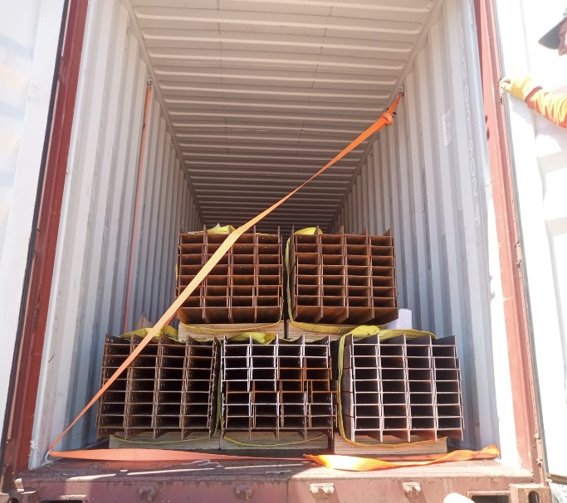
- Contenedor FDCU 031902-4 | - Estado de la carga dentro del contenedor al abrir las puertas.

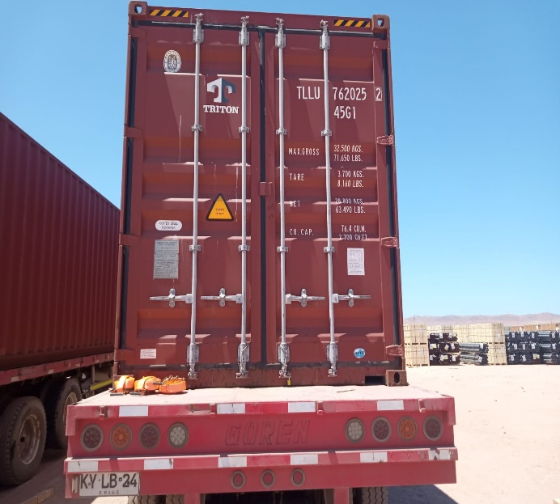 | 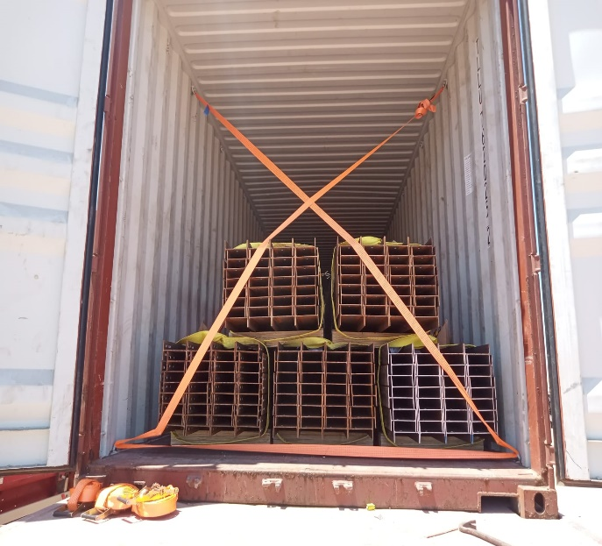
- Contenedor TLLU 762025-2 | - Estado de la carga dentro del contenedor al abrir las puertas.

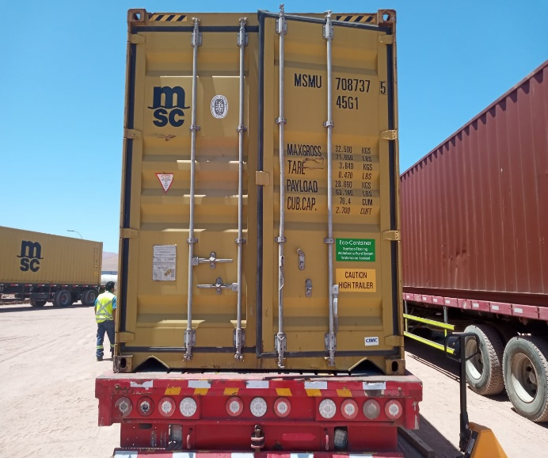 | 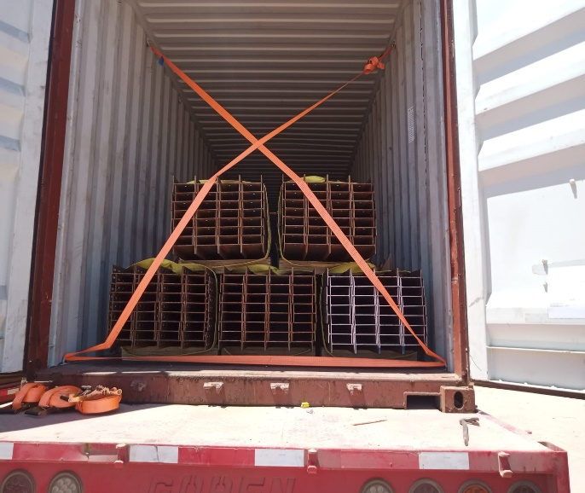
- Contenedor MSMU 708737-5 | - Estado de la carga dentro del contenedor al abrir las puertas.

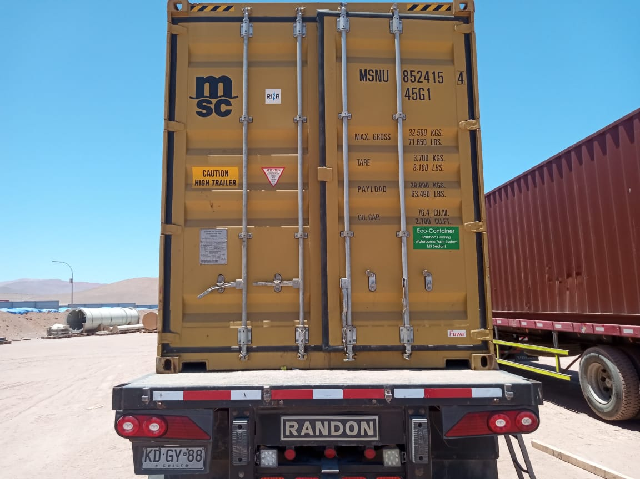 | 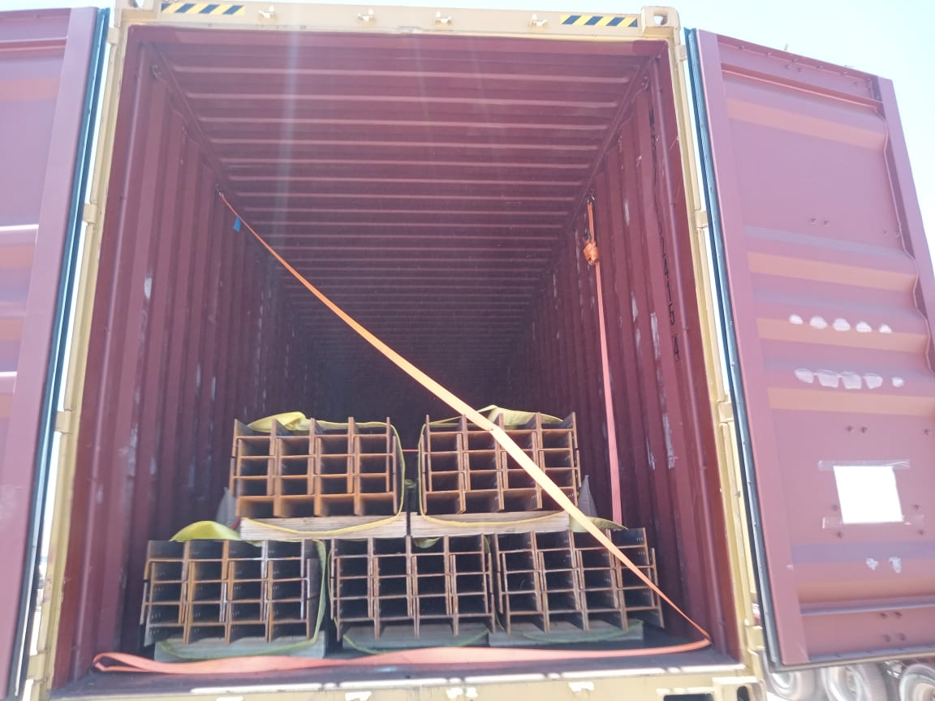
- Contenedor MSNU 852415-4 | - Estado de la carga dentro del contenedor al abrir las puertas.

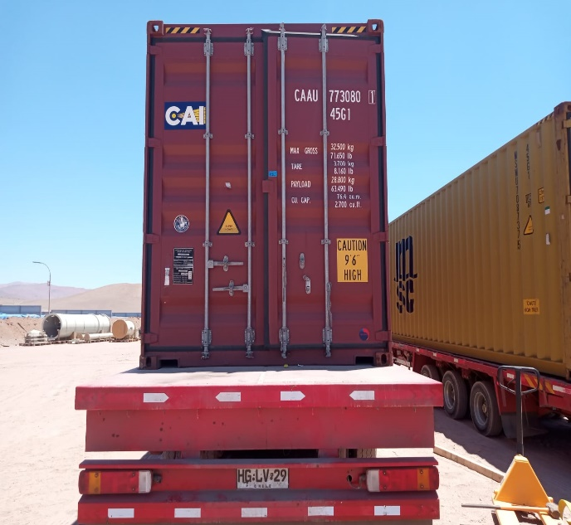 | 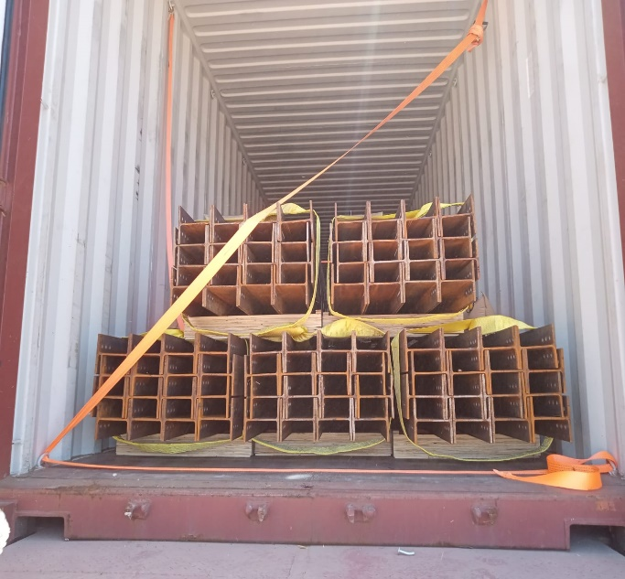
- Contenedor CAAU 773080-1 | - Estado de la carga dentro del contenedor al abrir las puertas.

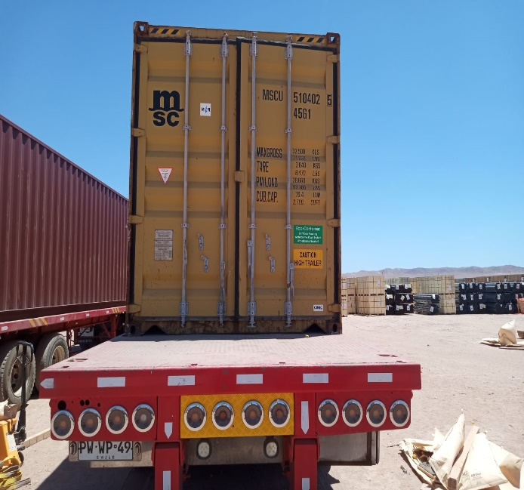 | 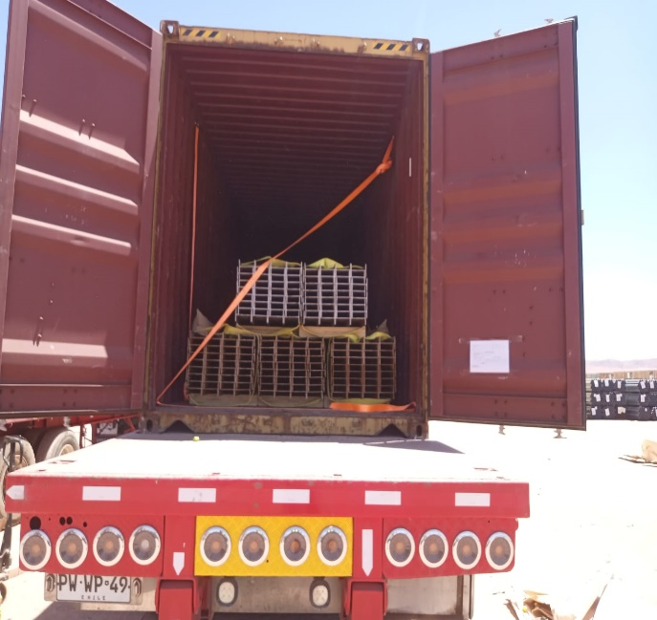
- Contenedor MSCU 510402-0 | - Estado de la carga dentro del contenedor al abrir las puertas.

  - INSPECCION EQUIPOS DE IZAJE Y OPERACIONES DE DESCARGA:

Para las operaciones de descarga se utilizaron:
- 1 grúa horquilla de 3 ton
- 1 grúa horquilla de 16 ton (Lanza 11 metros)

  - OBSERVACIONES ENCONTRADAS COMO CONDICION DE ARRIBO:

Durante la descarga, se pudo inspeccionar los equipos al costado de cada contenedor, encontrándose algunas observaciones atribuibles a la condición de arribo, las cuales se detallan a continuación:

CONTENEDOR N° | PARTE N° | LOTE N° | OBSERVACIONES | FOTO
CAAU 691878-0 | 426842-03 | 9-1 | Tubería abollada | 21-22

CONTENEDOR N° | PARTE N° | LOTE N° | OBSERVACIONES | FOTO
CAAU 691878-0 | 426842-03 | 9-2 | Tubería abollada | 23-24

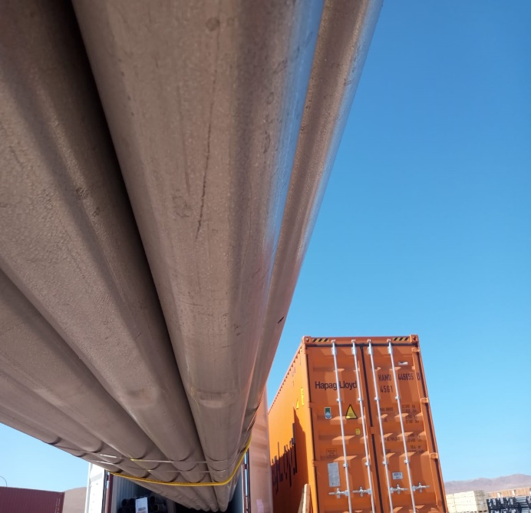 | 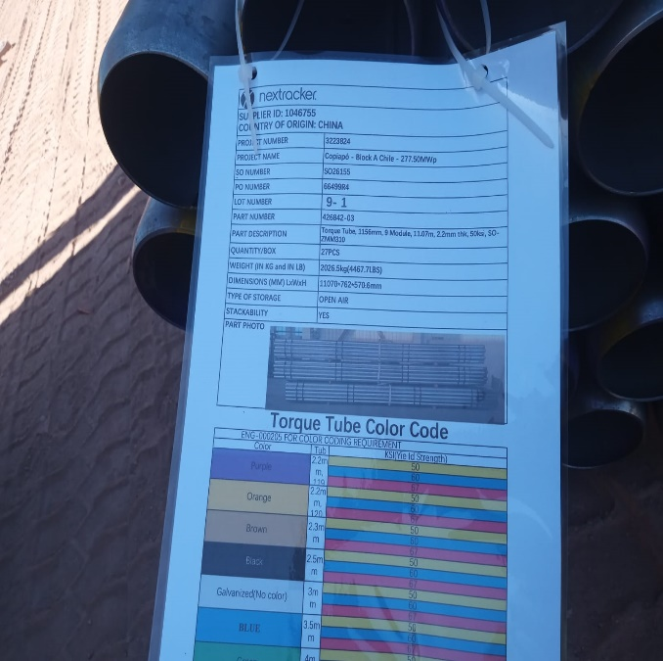
- Tubería abollada. | - Identificación del paquete.

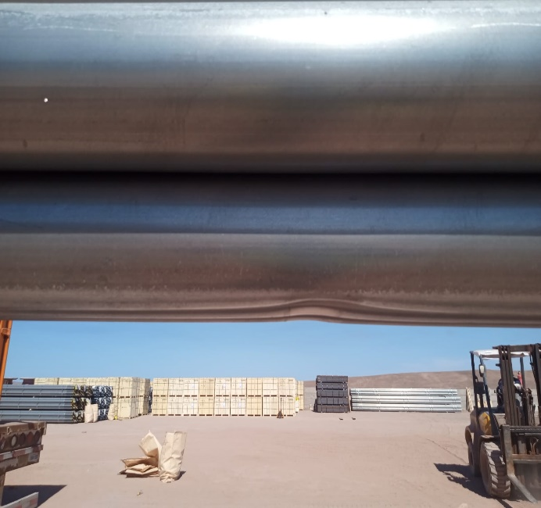 | 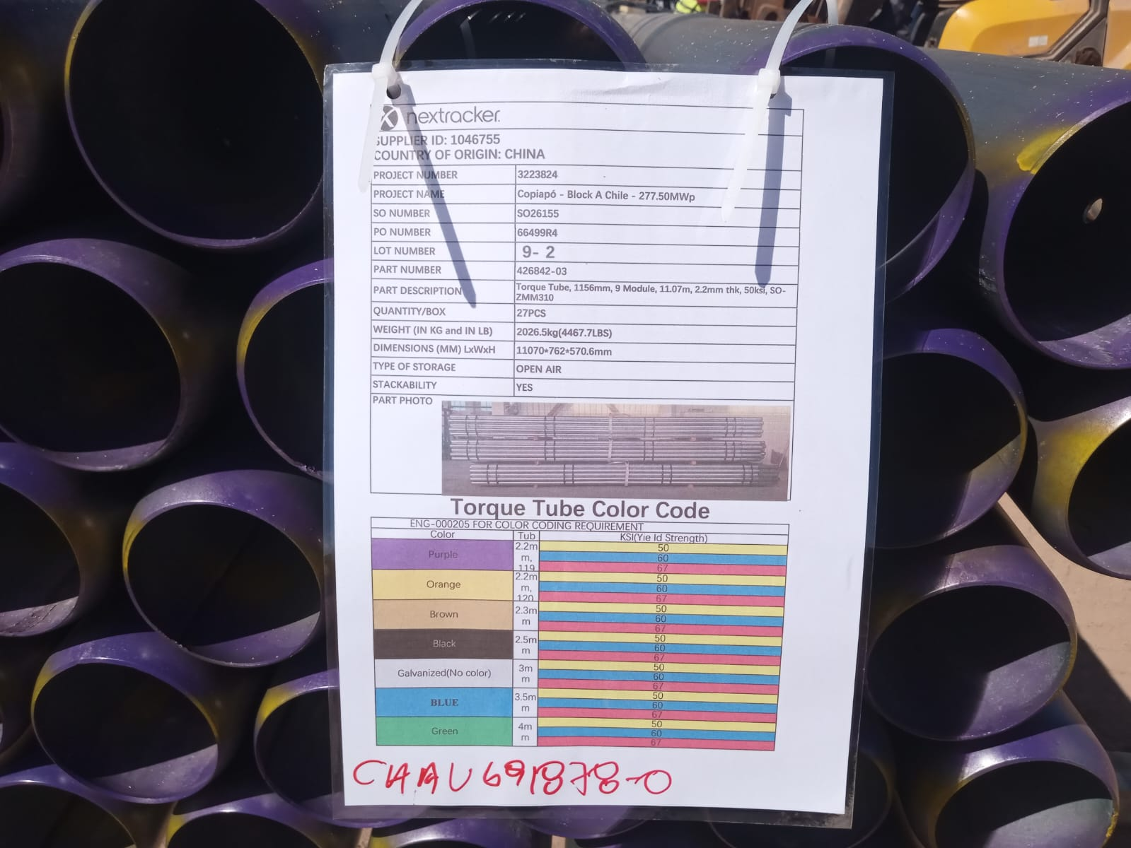
- Tuberia abollada. | - Identificación del paquete.

  - INSPECCION AL DESCONSOLIDADO

La operación de desconsolidado fue realizada por personal dispuesto por Empresa CEC, con la asistencia de 2 grúas horquillas de diferentes capacidades, adecuadas para la condición de peso de la carga a desconsolidar.

Las tuberías y cajonerías fueron descargadas primeramente al costado de cada contenedor y, posteriormente fueron trasladadas y acopiadas en un sector del almacén de CEC, a la espera de su carguío sobre camión, para ser trasladada a su destino final.

En el proceso de la descarga, se pudo inspeccionar los equipos al costado de cada contenedor, encontrándose algunas observaciones atribuibles a la condición de arribo (detallados en punto N°4.3).
Durante el proceso de desconsolidado no se evidenciaron daños a la carga.

DEL PROCESO DE DESCONSOLIDADO:
CONTENEDOR MSNU 961618-9

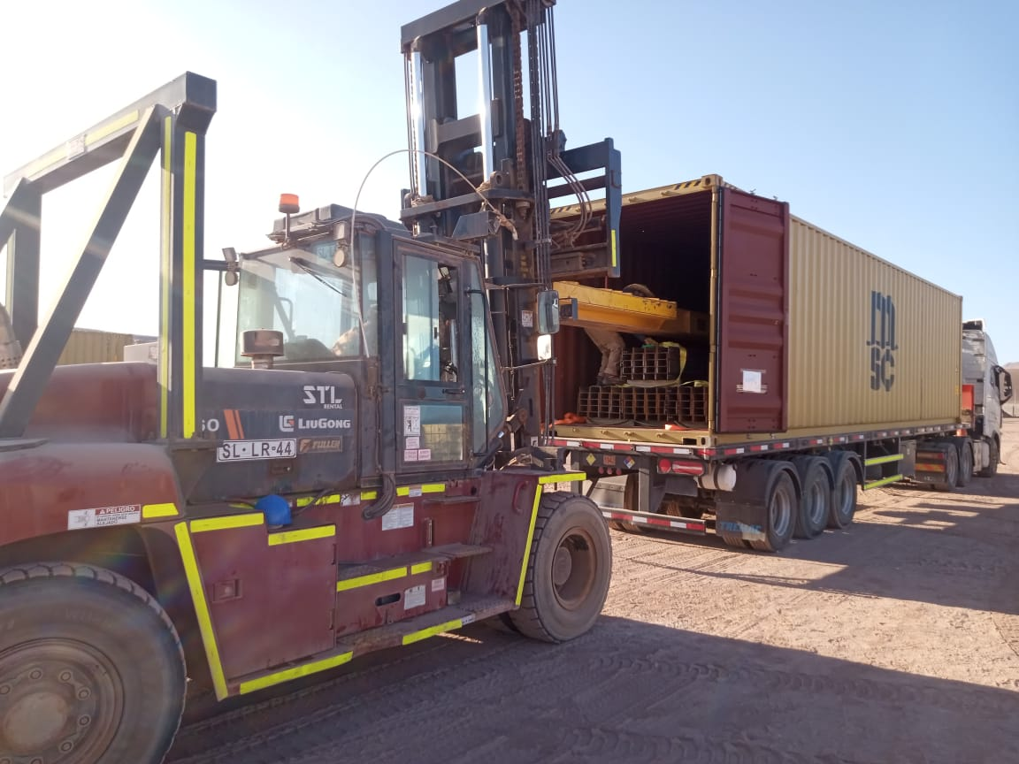 | 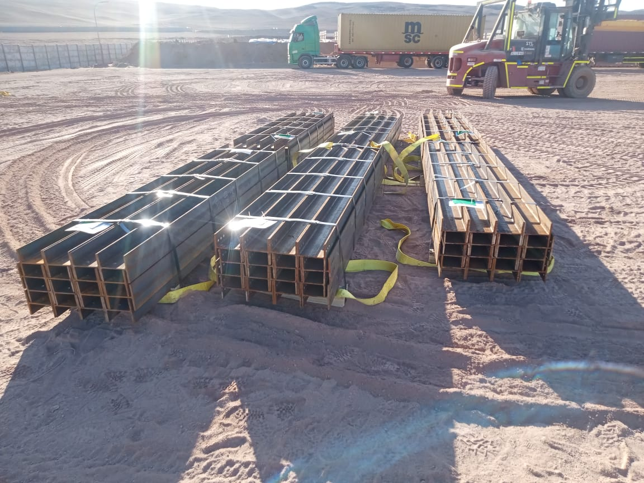
- Carga en proceso de desconsolidado. | - Carga posicionada a un costado de contenedor.

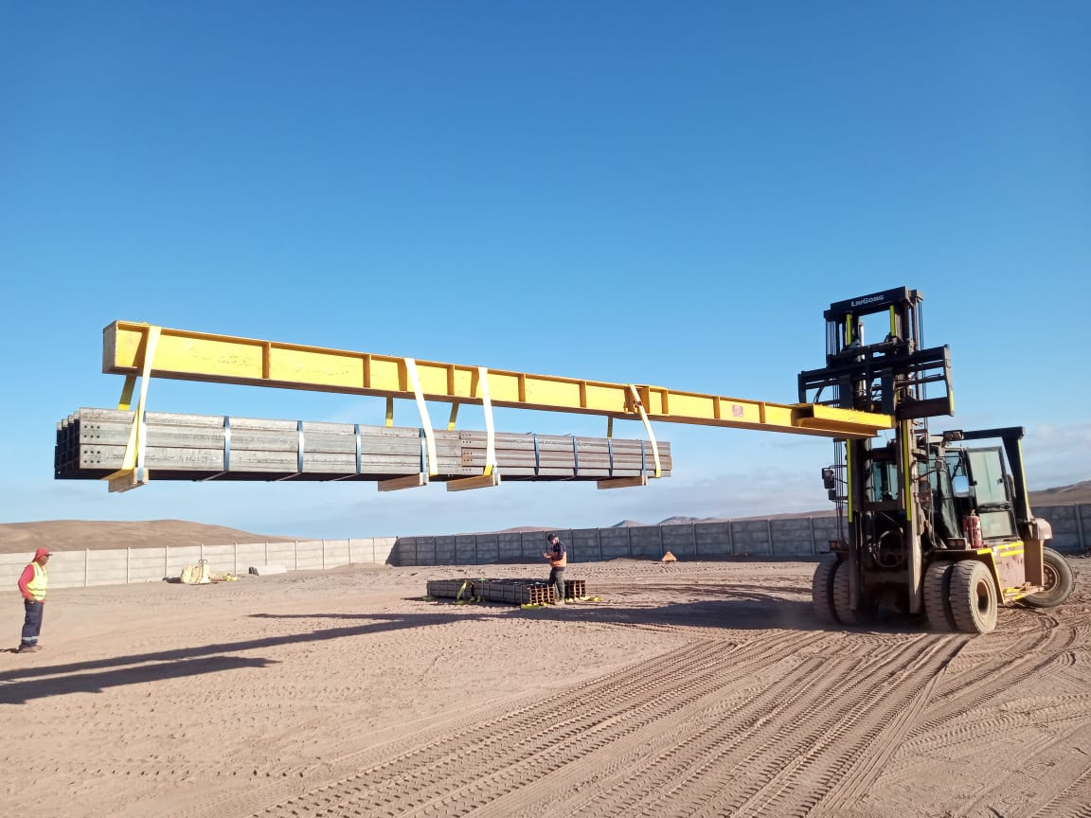 | 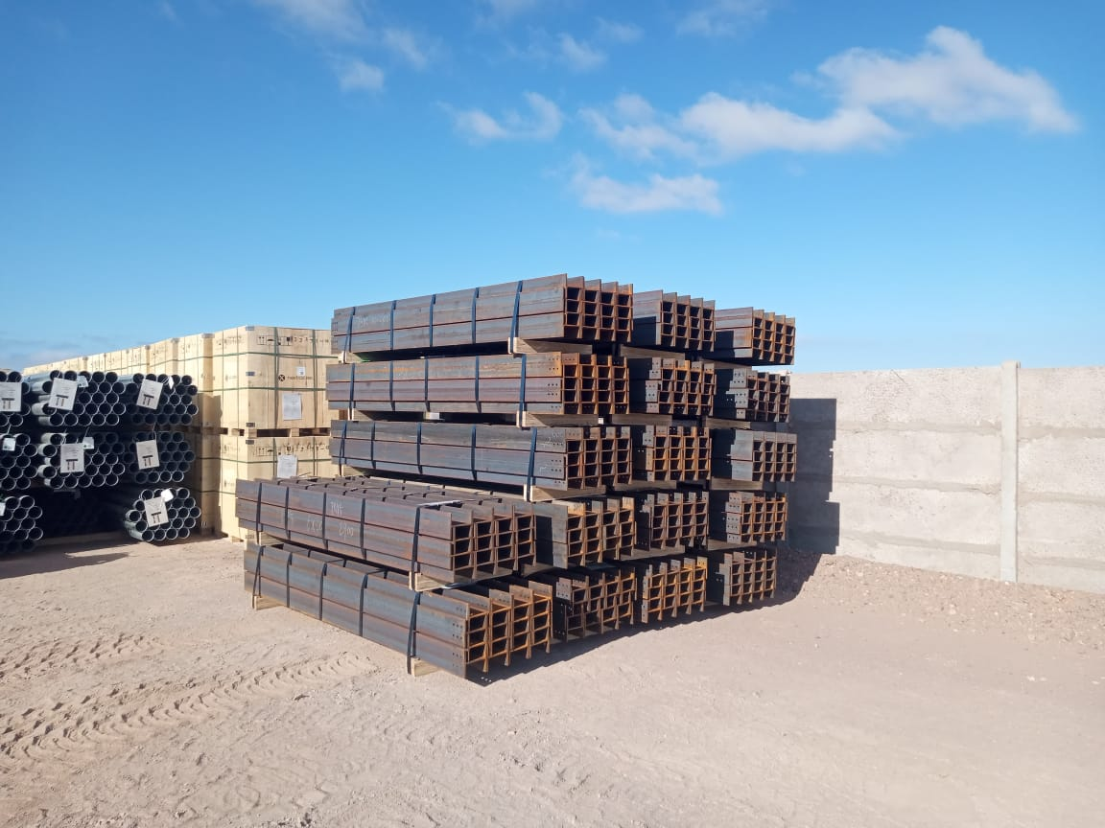
- Tuberías siendo izada para trasladarse a sector de acopio. | - Tuberías en lugar de acopio.

CONTENEDOR MSMU 448480-4

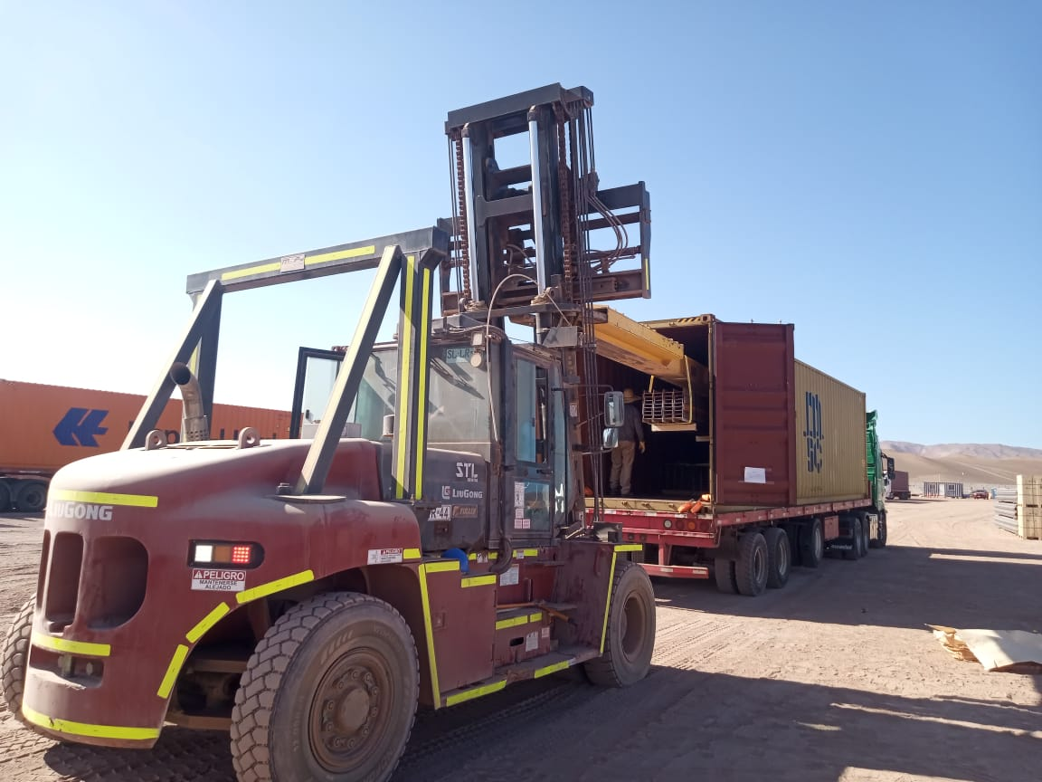 | 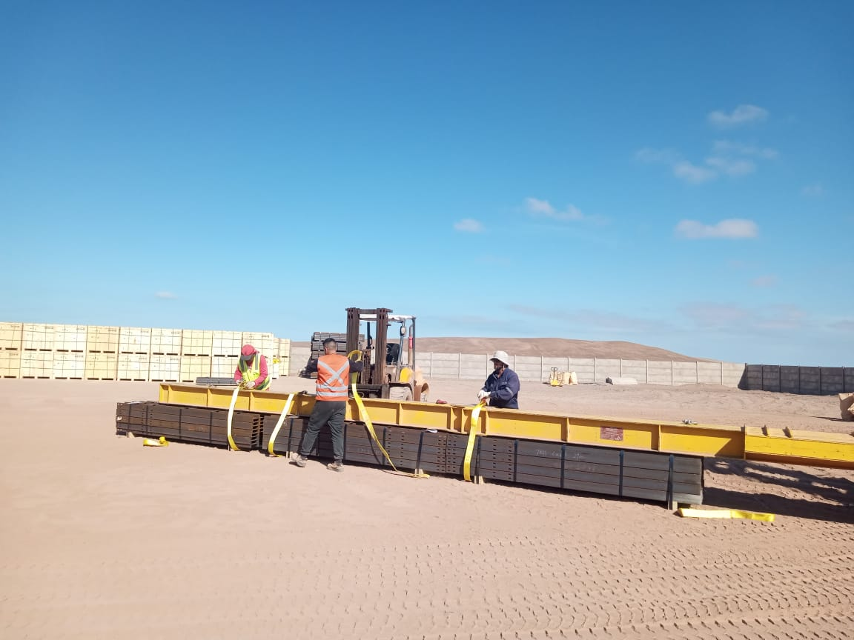
- Carga en proceso de desconsolidado. | - Carga posicionada a un costado de contenedor.

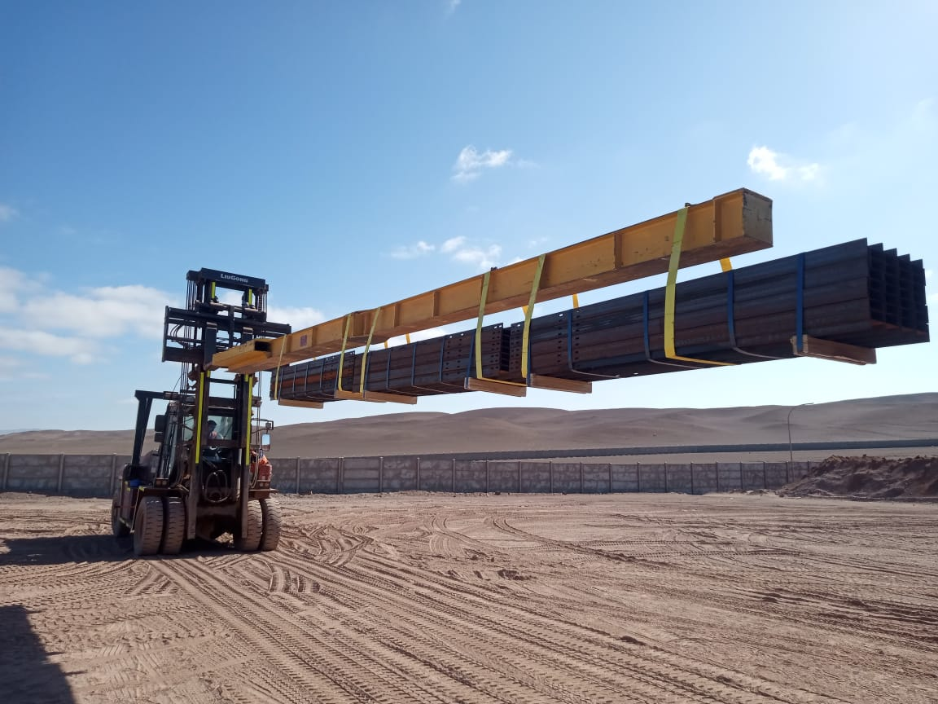 | 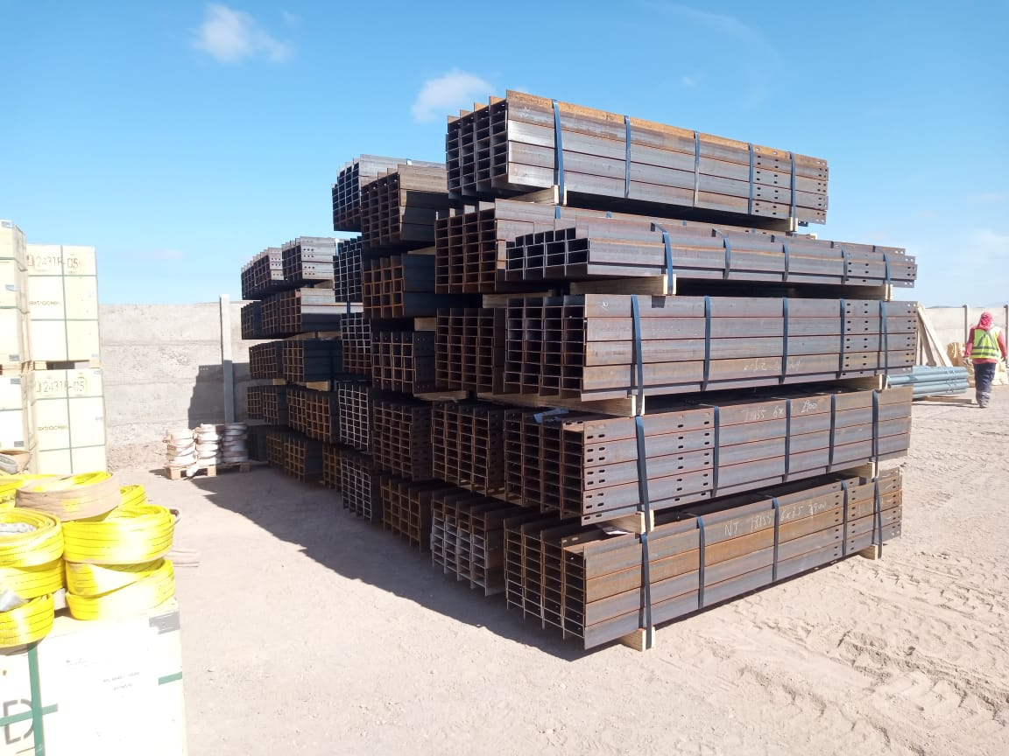
- Tuberías siendo izadas para traslado a lugar de acopio. | - Tuberías en lugar de acopio.

CONTENEDOR CAAU 691878-0

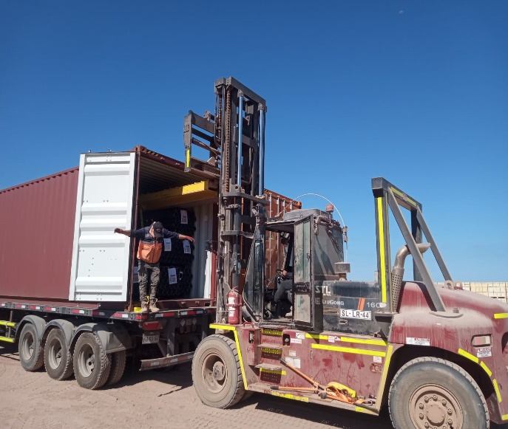 | 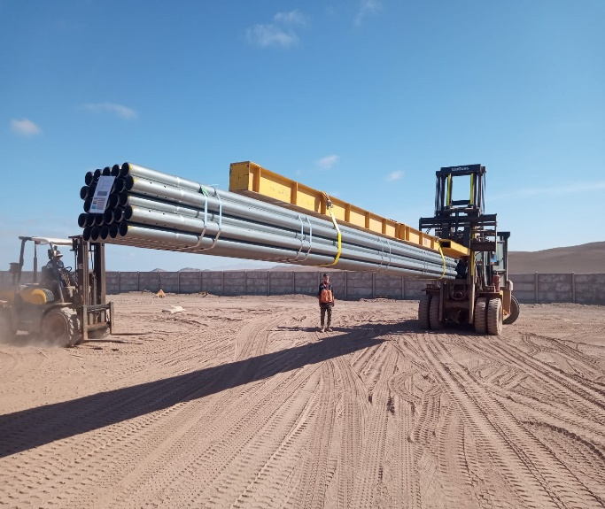
- Carga en proceso de desconsolidado. | - Tuberías siendo izadas para traslado a lugar de acopio.

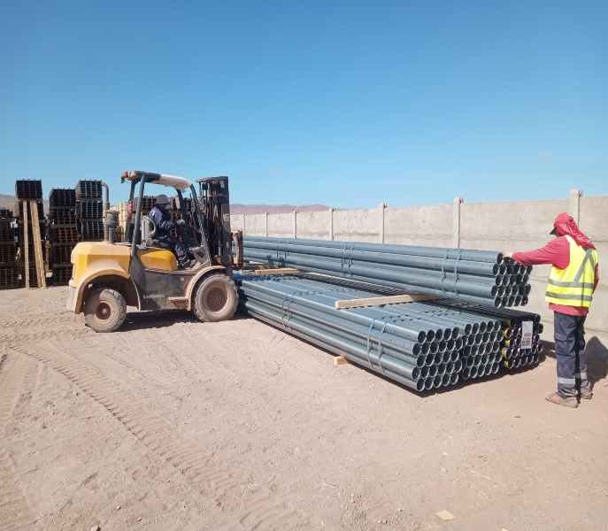 | 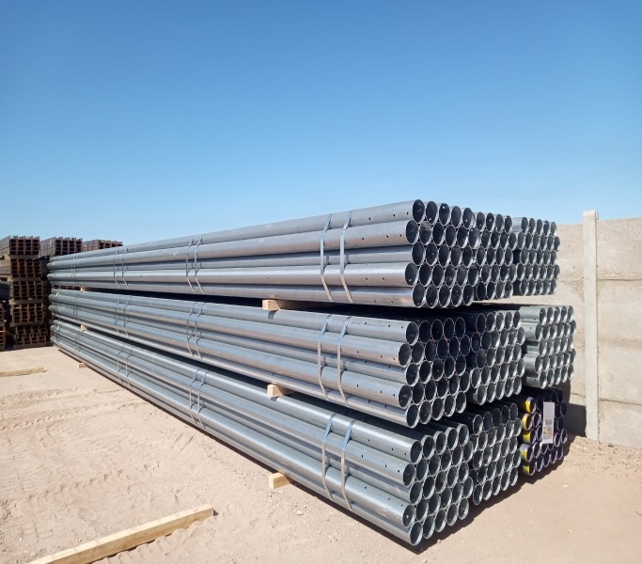
- Carga siendo posicionada en lugar de acopio. | - Vista de tuberías en lugar de acopio.

CONTENEDOR HAMU 446855-0

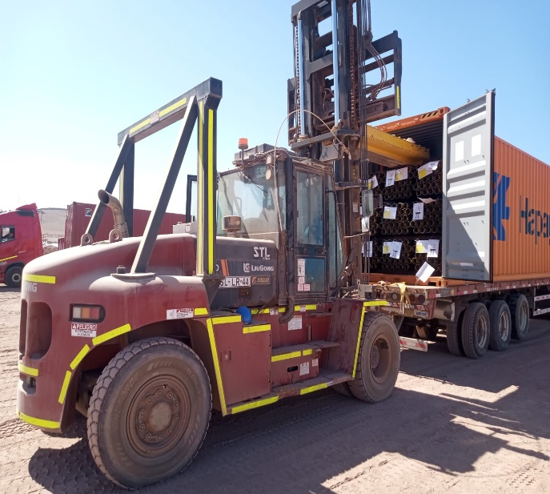 | 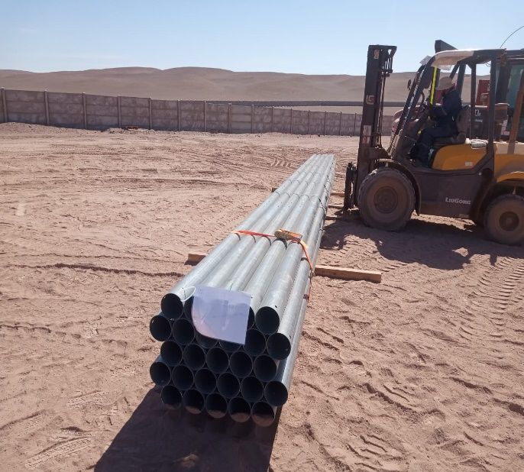
- Carga en proceso de desconsolidado. | - Carga posicionada a un costado de contenedor.

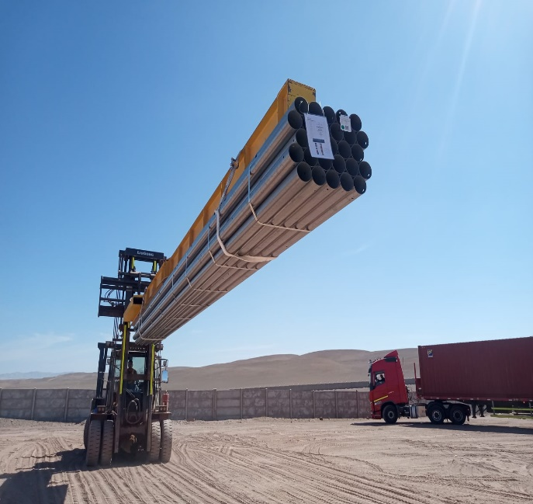 | 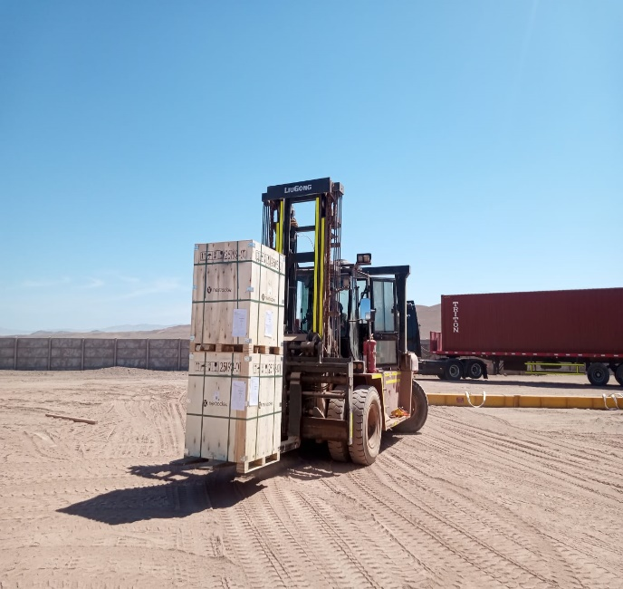
- Tuberías siendo izadas para traslado a lugar de acopio. | - Cajonería siendo trasladadas a lugar de acopio.

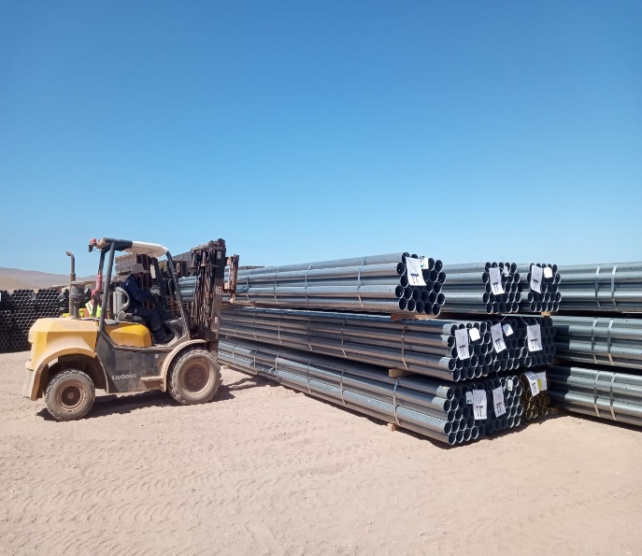 | 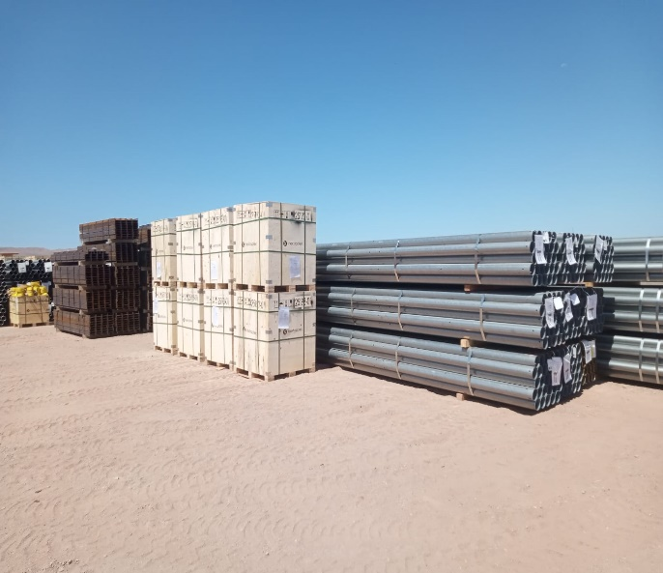
- Carga siendo posicionada en lugar de acopio. | - Carga en lugar de acopio.

CONTENEDOR FDCU 031902-4

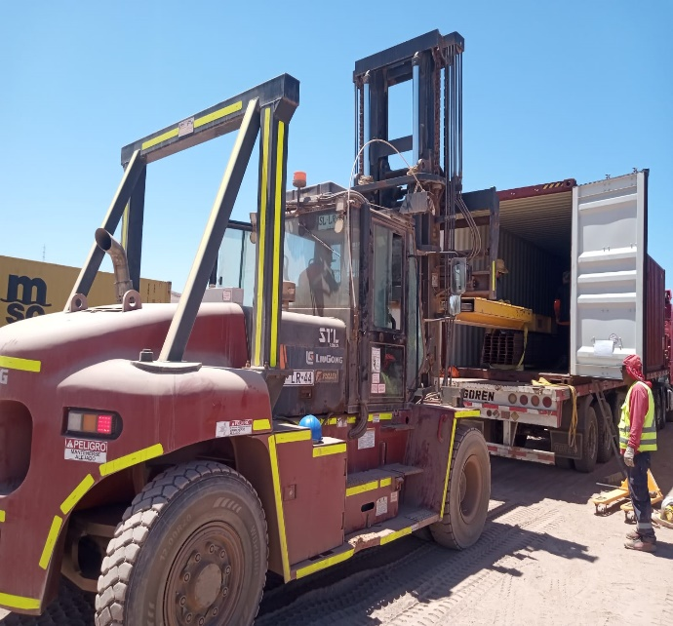 | 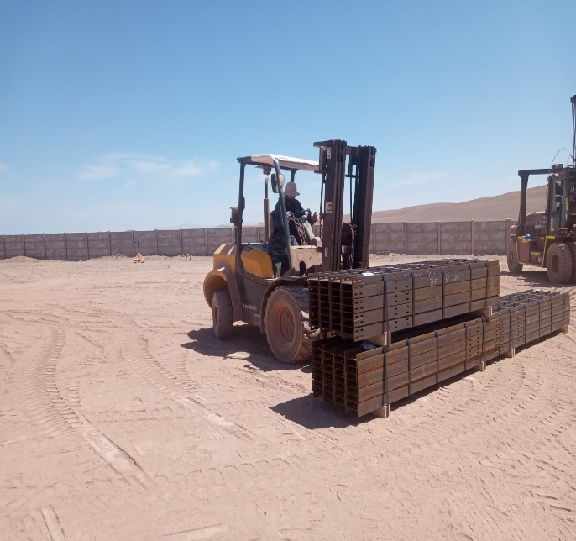
- Carga en proceso de desconsolidado. | - Carga posicionada a un costado de contenedor.

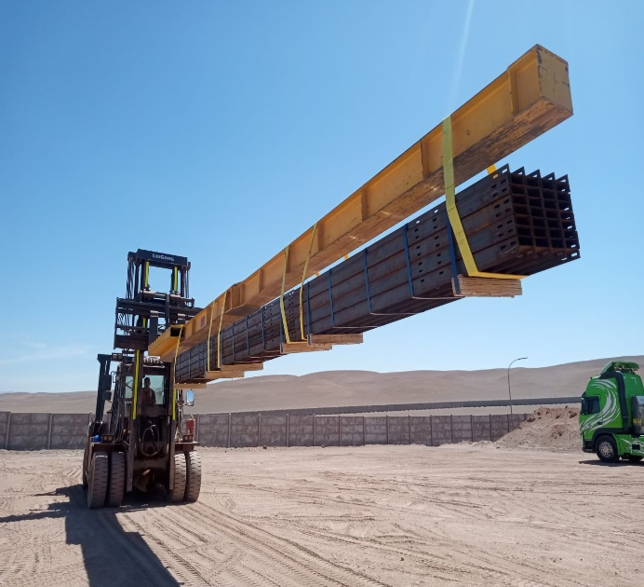 | 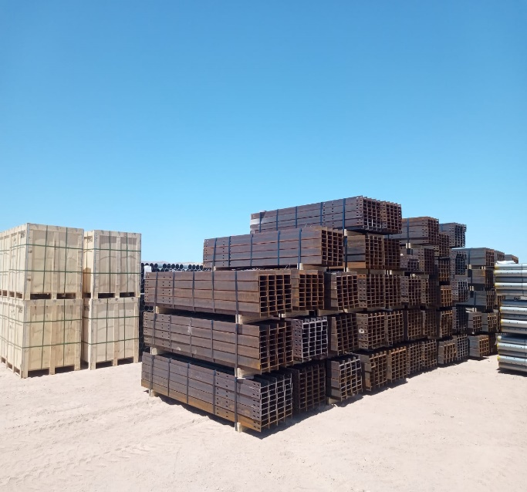
- Tuberías siendo izadas para traslado a lugar de acopio. | - Carga en lugar de acopio

CONTENEDOR TLLU 762025-2

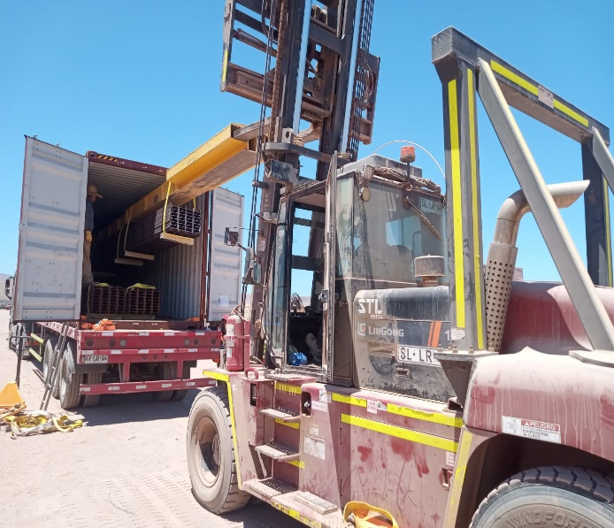 | 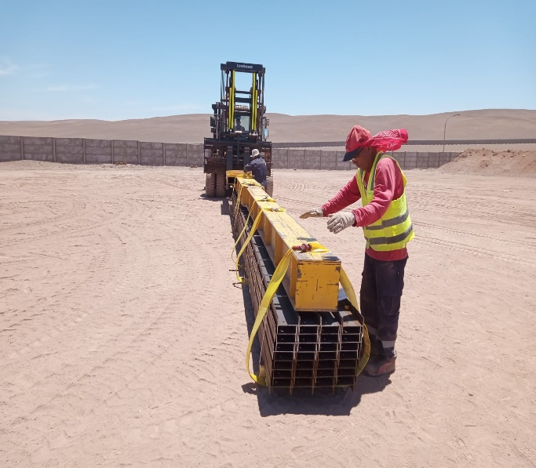
- Carga en proceso de desconsolidado. | - Vista de tuberías al costado de contenedor.

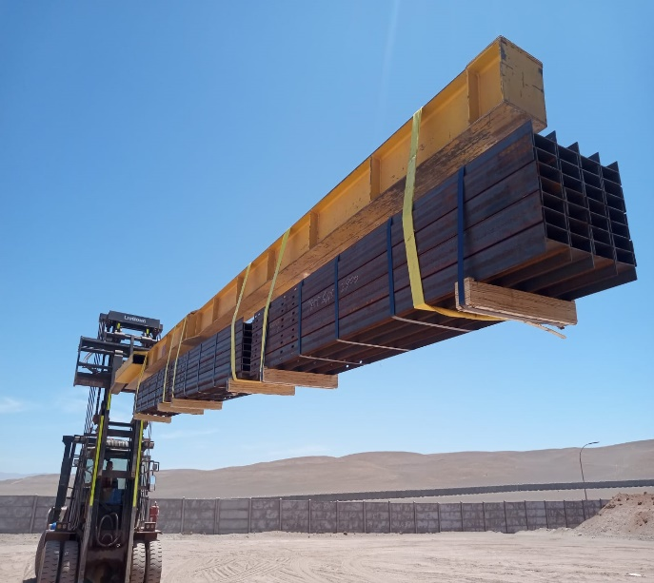 | 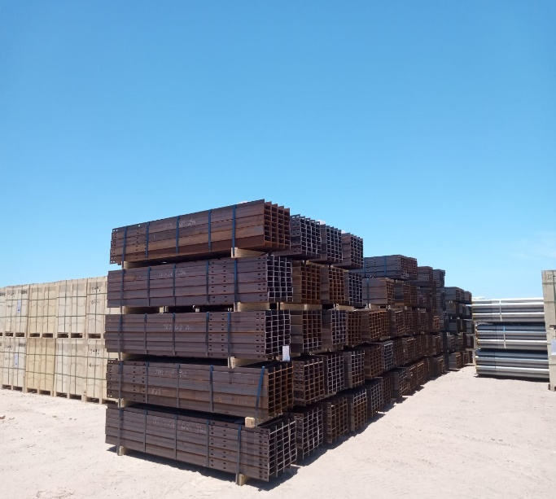
- Tuberías siendo izadas para traslado a lugar de acopio. | - Carga en lugar de acopio.

CONTENEDOR MSMU 708737-5

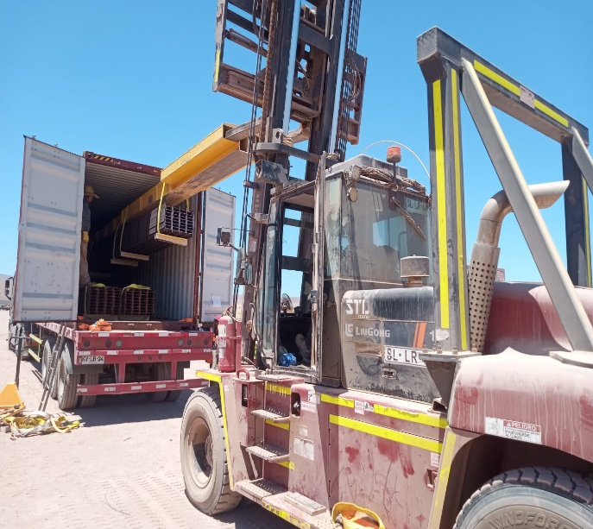 | 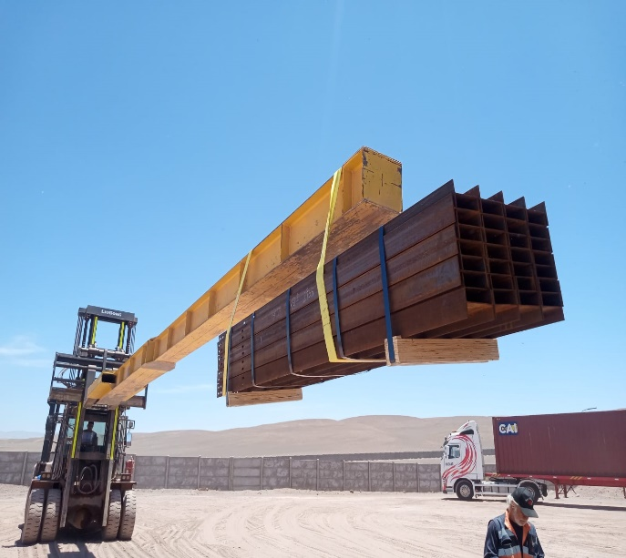
- Carga en proceso de desconsolidado. | - Tuberías siendo izadas para traslado a lugar de acopio.

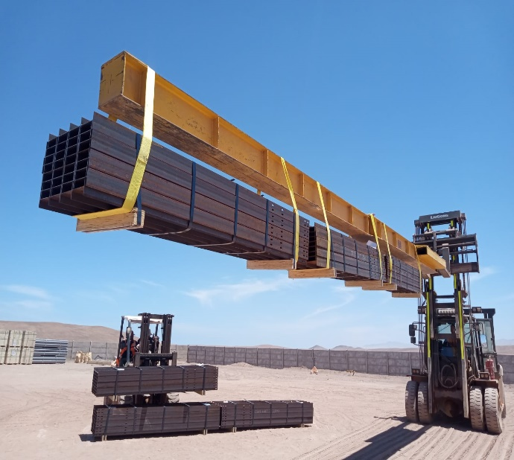 | 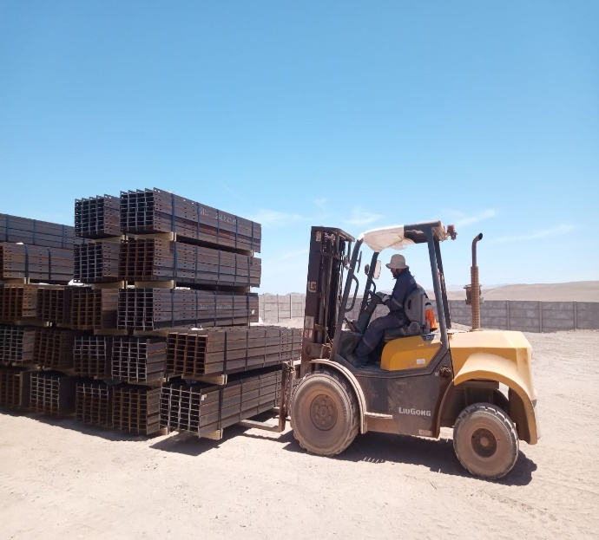
- Carga siendo izada para traslado a lugar de acopio. | - Carga siendo posicionada en lugar de acopio.

CONTENEDOR MSNU 852415-4

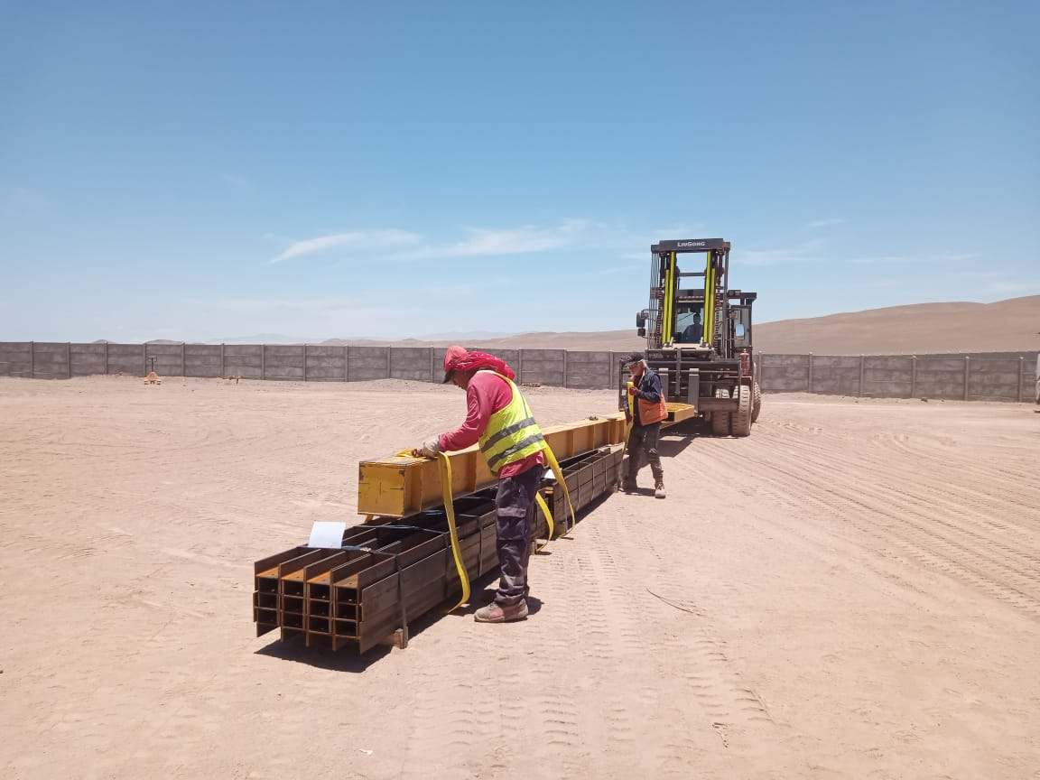 | 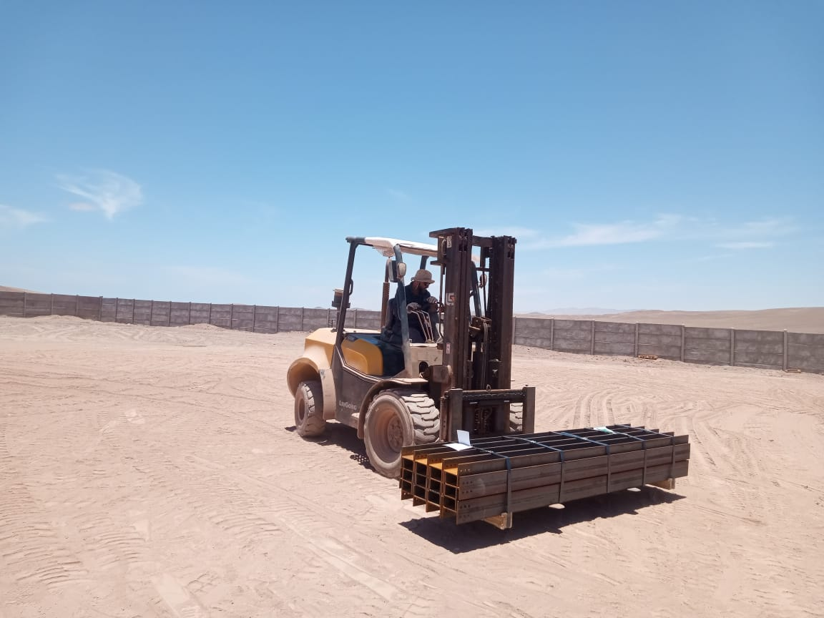
- Vista de tuberías al costado de contenedor. | - Traslado de tuberías a lugar de acopio.

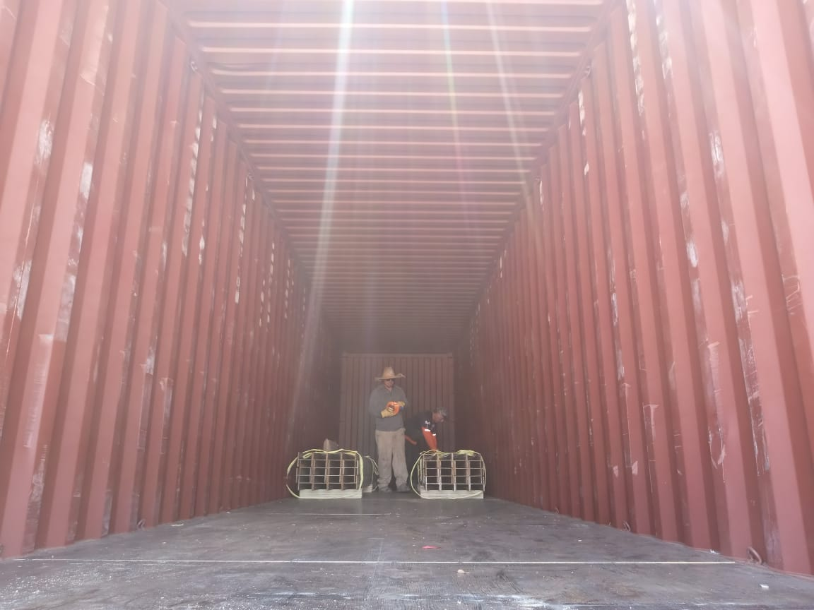 | 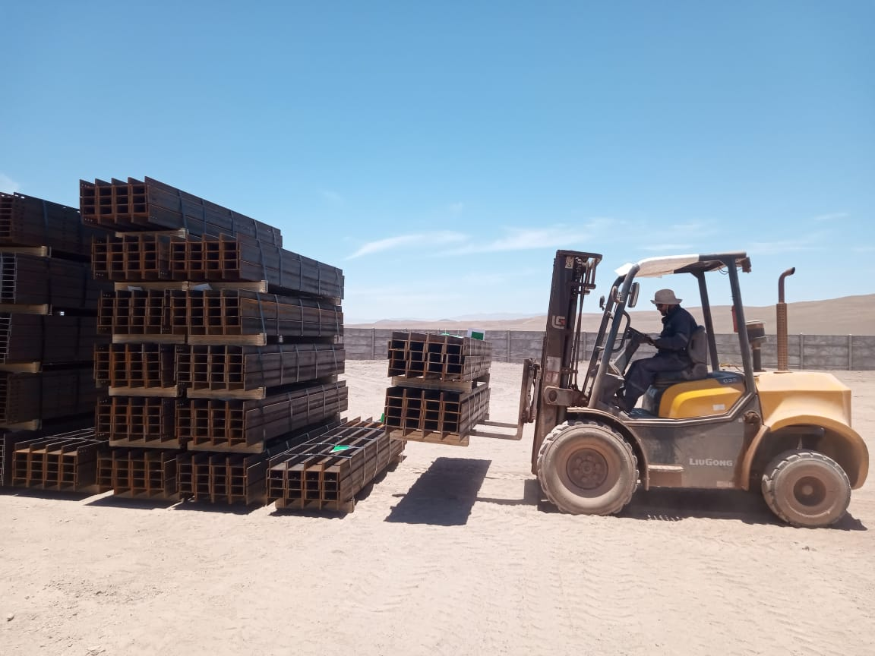
- Carga en proceso de desconsolidado. | - Carga siendo posicionada en lugar de acopio.

CONTENEDOR CAAU 773080-1

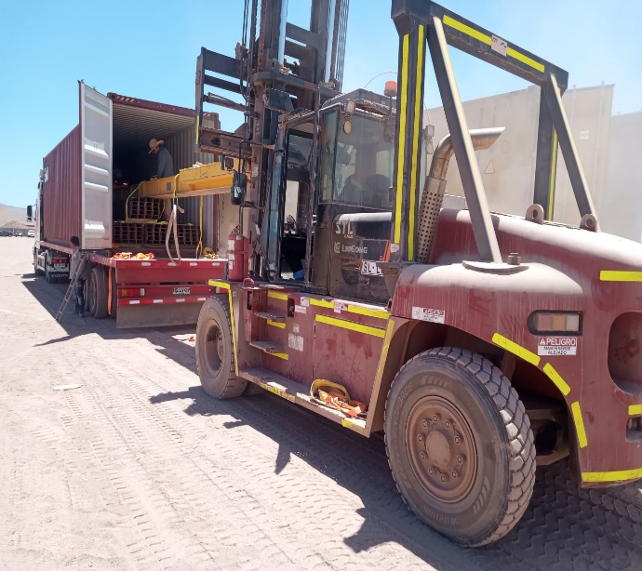 | 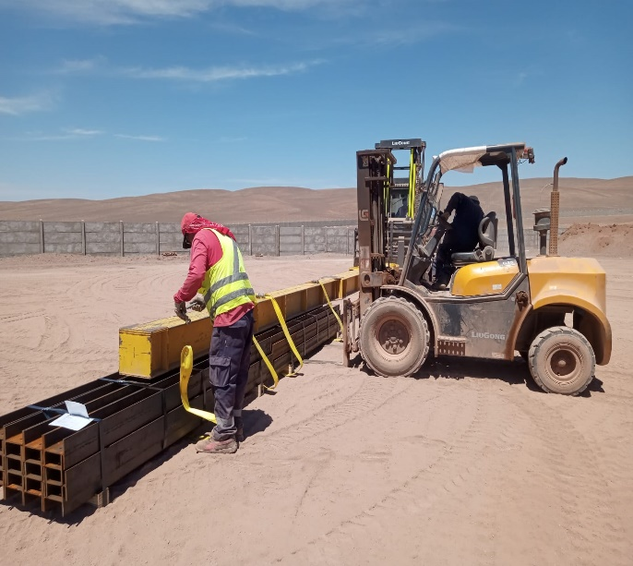
- Carga en proceso de desconsolidado. | - Vista de tuberías al costado del contenedor.

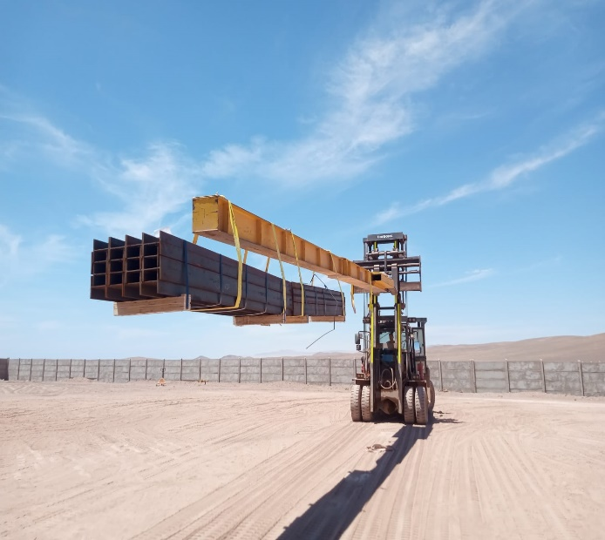 | 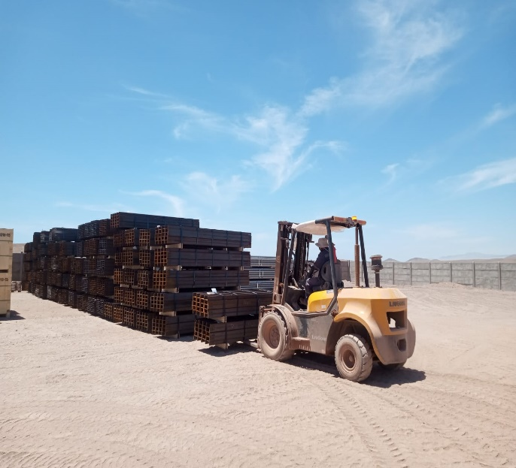
- Carga siendo izada para traslado a lugar de acopio. | - Carga siendo posicionada en lugar de acopio.

CONTENEDOR MSCU 510402-0

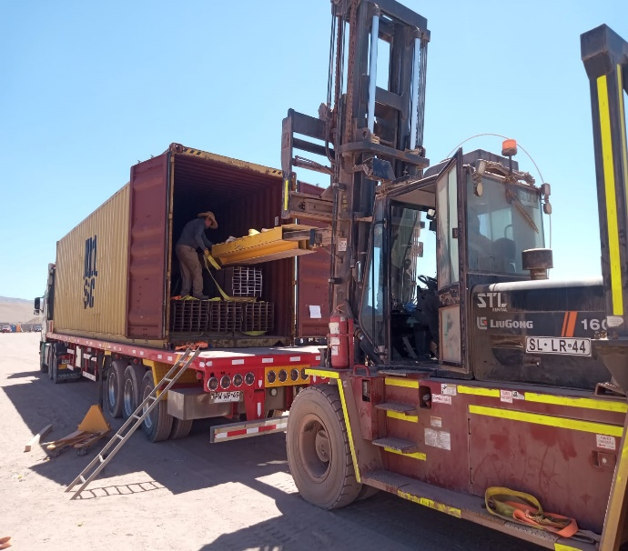 | 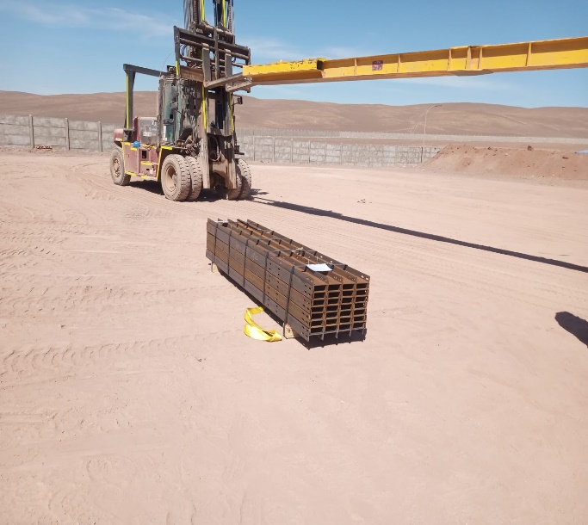
- Carga en proceso de desconsolidado. | - Vista de tuberías al costado del contenedor.

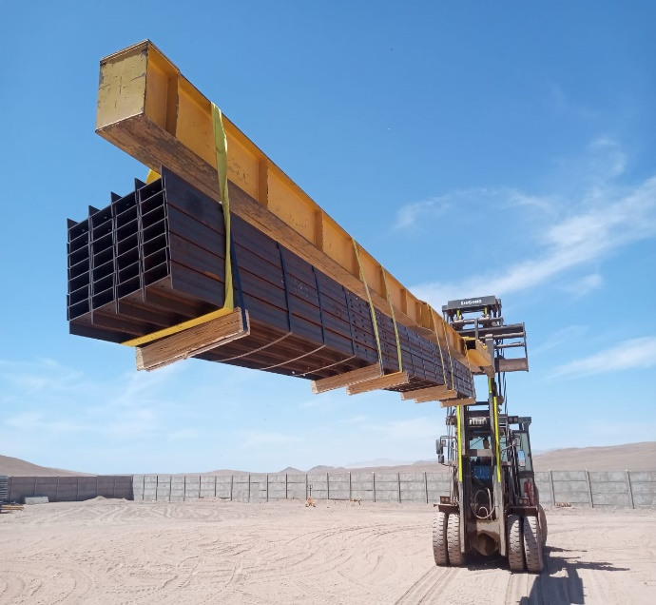 | 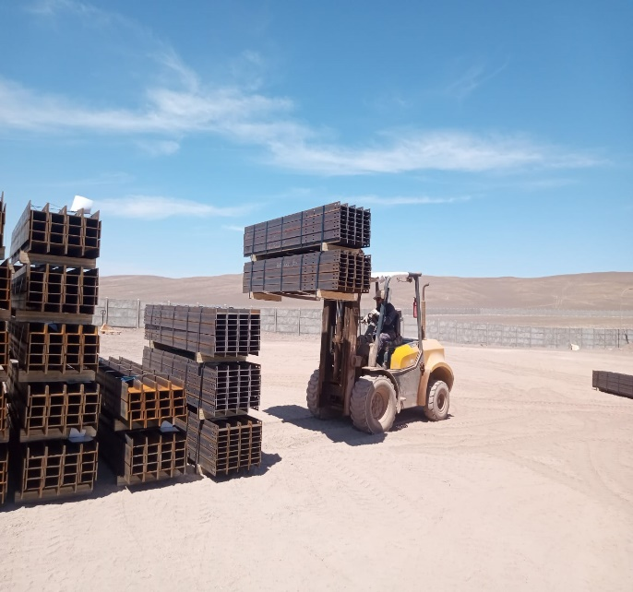
- Carga siendo izada para traslado a lugar de acopio. | - Carga siendo posicionada en lugar de acopio.

  - OBSERVACIONES ENCONTRADAS DURANTE EL PROCESO DE DESCONSOLIDADO:

CONTENEDOR N° | PARTE N° | LOTE N° | OBSERVACIONES | FOTO
-- | -- | -- | Sin Observaciones | --

5.- COMENTARIOS:

De acuerdo con nuestra inspección, realizada en Almacenes de Solaguz, podemos comentar lo siguiente:

Se pudo constatar que, durante el proceso de desconsolidado de la carga, se evidenciaron
algunos daños, atribuibles a la condición de arribo de la carga, como abolladura a tuberías.

Durante el desconsolidado no se produjeron daños en las operaciones.

Así mismo se deja constancia que la carga se encontraba debidamente trincada al momento de la
apertura de los contenedores y que no se observaron evidencias de desplazamiento interno
significativo.

Durante las labores de descarga y desconsolidado, no se registraron incidentes ni daños a
Personas.

6.- PERSONAS PRESENTES:

Nombre | Cargo / Empresa | En representation
Sr. Gonzalo Bacian | Supervisor / ALS Inspection Chile Spa | Altius Logística Chile Spa
Sr. Eulise Figueroa | Inspector (Surveyor) / ALS Inspection Chile Spa | Altius Logística Chile Spa
Sr. Hernan Carpio | Jefe Almacén | Control Estratégico de Carga

Informe emitido sin prejuicio y en el interés de quien concierna.

Surveyor
ALS Inspection Chile SpA

Realizado por: G. Bacian
Revisado por: MJ. Palma
Validado por: J. Lopez

